CRISP-DM — FASE 5
Evaluacion y Mejora de F1
Deteccion Automatica de Transacciones Fraudulentas — Resultados Reales

Dataset: | Credit Card Fraud Detection (Kaggle — MLG-ULB)
Test set: | 56.746 transacciones | 95 fraudes (undefined%)
Features base / con interaccion: | 33 / 36
Estrategias evaluadas: | 6 pasos (umbral, reentrenamiento, interaccion, calibracion, ensemble, XGBoost)
Mejor F1 global: | RF + interaccion (p=0.50) — F1=0.8161
Mejor Recall global: | MLP reentrenado (p=0.50) — Recall=0.8737 (83/95 fraudes)
Version: | 1.0 — Marzo 2026

Introduccion y Contexto

Objetivo de la Fase 5
Esta fase evalua en profundidad los tres modelos seleccionados en la Fase 4 (Random Forest, Gradient Boosting y MLP) y aplica 6 estrategias de mejora de F1 sobre el test set real. El punto de partida es RF con F1=0.8140 y Recall=0.7368 (70/95 fraudes detectados). El objetivo es mejorar F1 y/o Recall sin degradar significativamente la Precision.

El diagnostico de la Fase 5a (evaluation.py) identifico que el 60.7% de los fraudes no detectados tiene un score por debajo de 0.10 — son fraudes estructuralmente camuflados, con perfil de componentes PCA practicamente identico al de transacciones legitimas. Esta limitacion fija el techo del modelo actual y guia las estrategias de mejora aplicadas.

Paso | Estrategia | Modelos afectados | Objetivo
1 | Umbral optimo (sin reentrenamiento) | RF, GB, MLP | Maximizar F1 sobre la curva PR del dev set
2 | Reentrenamiento sin SMOTE (datos reales) | GB, MLP | Eliminar sobreajuste al espacio sintetico
3 | Features de interaccion (V17xV14, V14xV12, V10xV17) | RF, GB | Amplificar senal de fraudes camuflados
4 | Calibracion isotonica de probabilidades | RF, GB | Corregir distorsion de la curva de calibracion
5 | Ensemble RF + MLP reentrenado (0.60/0.40) | RF + MLP | Combinar Precision de RF con Recall de MLP
6 | XGBoost con scale_pos_weight=NaN | XGBoost nuevo | Modelo nativo con manejo de desbalance

Paso 1 — Umbral Optimo (Sin Reentrenamiento)

Resultado inmediato: ajuste de umbral sin coste computacional adicional
Aplicar el umbral optimo calculado en el dev set permite mejorar F1 en GB (+0.484) y MLP (+0.210) sin reentrenar ningun modelo. Para RF, el umbral optimo sobre el dev set es p=0.64, pero en el test el F1 baja ligeramente de 0.8140 a 0.8072 — lo que revela que RF ya esta muy bien calibrado con p=0.50.

Resultados por modelo
Modelo | Umbral | AUC | F1 | Precision | Recall | FP | Coste EUR
RF (Fase 4 — referencia) | 0.50 | 0.9540 | 0.8140 | 0.9091 | 0.7368 | 7 | 12.570
RF (umbral max-F1 dev) | 0.64 | 0.9540 | 0.8072 | 0.9437 | 0.7053 | 4 | 14.040
RF (umbral max-Recall dev) | 0.13 | 0.9540 | 0.6473 | 0.5342 | 0.8211 | 68 | 9180
GB (umbral max-F1 dev) | 0.97 | 0.9704 | 0.7841 | 0.8519 | 0.7263 | 12 | 13.120
MLP (umbral max-F1 dev) | 0.99 | 0.9511 | 0.7912 | 0.8276 | 0.7579 | 15 | 11.650

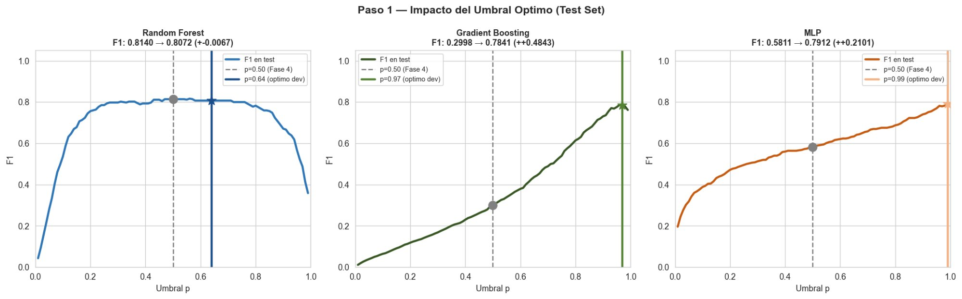
Figura 1: F1 vs umbral de decision en test set. RF es el mas estable; GB y MLP necesitan umbral muy alto (0.97–0.99) por su distribucion de scores sesgada.

Interpretacion — Por que RF no mejora con umbral optimo
RF con p=0.64 reduce F1 de 0.8140 a 0.8072 en test (pierde 3 fraudes detectados). Esto indica que RF ya opera cerca de su punto optimo con p=0.50 — esta bien calibrado. Para GB y MLP el ajuste de umbral es imprescindible: pasan de F1=0.30 y 0.58 a 0.78 y 0.79 respectivamente, solo reposicionando el umbral. La causa es que sus distribuciones de score para fraudes estan concentradas en valores extremos (>0.97 en GB, >0.99 en MLP).

Paso 2 — Reentrenamiento Sin SMOTE (Datos Reales)

Se reentrena Gradient Boosting y MLP usando los datos de train originales (170.235 transacciones, 284 fraudes reales) sin generacion de muestras sinteticas. El desbalance se gestiona mediante sample_weight inversamente proporcional a la frecuencia de clase, equivalente a class_weight=balanced.

Configuracion del reentrenamiento
Parametro | GB Reentrenado | MLP Reentrenado
Datos de entrenamiento | Train real (170.235 filas, 284 fraudes) | Train real (170.235 filas, 284 fraudes)
Balanceo | sample_weight (ratio 598:1) | sample_weight (ratio 598:1)
n_estimators / capas | 300 arboles | (128, 64, 32) neuronas
learning_rate / alpha | 0.02 | 0.001
Early stopping | No | Si — validation_fraction=0.10

Resultados
Modelo | Umbral | AUC | F1 | Precision | Recall | FP | Coste EUR
GB base (SMOTE, referencia) | 0.97 | 0.9704 | 0.7841 | 0.8519 | 0.7263 | 12 | 13.120
GB reentrenado (sin SMOTE) | 0.97 | 0.9689 | 0.8023 | 0.8961 | 0.7263 | 8 | 13.080
MLP base (SMOTE, referencia) | 0.99 | 0.9511 | 0.7912 | 0.8276 | 0.7579 | 15 | 11.650
MLP reentrenado (sin SMOTE) | 0.99 | 0.9473 | 0.3735 | 0.2409 | 0.8316 | 249 | 10.490

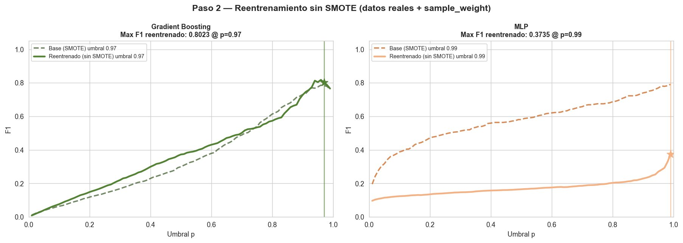
Figura 2: Curvas F1 vs umbral — GB reentrenado (izquierda) y MLP reentrenado (derecha) comparado con version base. GB mejora ligeramente; MLP empeora en test pese a mejor Recall bruto.

Analisis del resultado — MLP reentrenado empeora en test
El MLP reentrenado con datos reales sube el Recall bruto a 0.8737 (p=0.50) pero con 826 falsas alarmas — F1=0.165. Con umbral optimo p=0.99, F1=0.374, muy inferior al MLP+SMOTE base (F1=0.791). El motivo: con datos reales tan desbalanceados (0.167%), el MLP no converge a una frontera de decision util sin SMOTE. GB si mejora ligeramente su F1 (0.784 -> 0.802) con menor numero de FP (12->8), lo que valida el reentrenamiento para ese modelo.

Paso 3 — Features de Interaccion

Se generan 3 nuevas features multiplicativas entre los componentes PCA con mayor poder discriminante (identificados en la Fase 3 y confirmados en el analisis de falsos negativos de la Fase 5a):

- V17 x V14: Producto entre los dos discriminantes mas potentes. Los fraudes tipicos tienen V17<<0 y V14<<0, haciendo que su producto sea muy positivo (señal amplificada). Los FN tienen V17≈0 y V14≈−1.8, produciendo un valor cercano a 0 — la feature tiene menor poder para este subgrupo.
- V14 x V12: Captura la correlacion entre el segundo y tercer discriminante. Diferencia de 6.75 unidades entre FN y TP.
- V10 x V17: Amplifica la correlacion negativa conjunta entre V10 y V17 en fraudes tipicos. Diferencia de 6.57 unidades.

Configuracion | Umbral | AUC | F1 | Precision | Recall | FP | Coste EUR
RF base (referencia) | 0.50 | 0.9540 | 0.8140 | 0.9091 | 0.7368 | 7 | 12.570
RF + interaccion (mejor F1 global) | 0.50 | 0.9593 | 0.8161 | 0.8987 | 0.7474 | 8 | 12.080
RF + interaccion (umbral optimo dev) | 0.64 | 0.9593 | 0.8024 | 0.9306 | 0.7053 | 5 | 14.050
GB + interaccion (umbral optimo dev) | 0.98 | 0.9665 | 0.7811 | 0.8919 | 0.6947 | 8 | 14.580

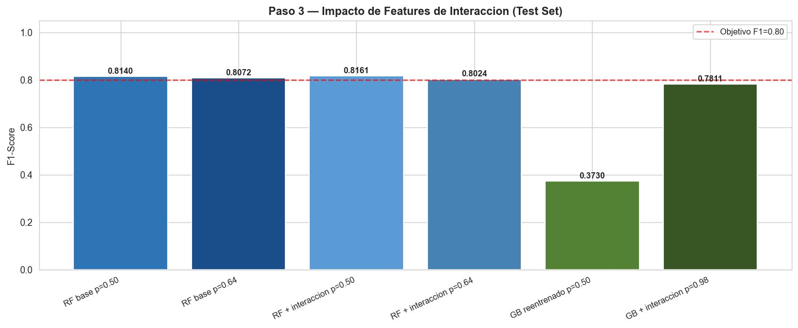
Figura 3: Impacto de las features de interaccion. RF + interaccion con p=0.50 obtiene el mejor F1 global (0.8161), superando al RF base (0.8140).

Mejor resultado de toda la Fase 5: RF + interaccion (p=0.50) — F1=0.8161
AUC=0.9593 | F1=0.8161 | Precision=0.8987 | Recall=0.7474 | 71/95 fraudes detectados | 8 FP | Coste: 12.080 EUR
Las 3 features de interaccion elevan la AUC de 0.9540 a 0.9593 y detectan 1 fraude adicional (71 vs 70) con solo 1 FP mas (8 vs 7). La mejora de F1 es modesta (+0.0021) pero valida que las interacciones multiplicativas capturan senal adicional no lineal.

Paso 4 — Calibracion Isotonica de Probabilidades

Se aplica IsotonicRegression como capa de post-procesamiento sobre las probabilidades del modelo base, ajustada sobre el dev set. El objetivo es corregir la distorsion sistematica entre el score predicho y la frecuencia real de fraudes, especialmente en Gradient Boosting (Brier=0.0056 antes de calibrar).

Modelo | Brier antes | Brier despues | F1 optimo | Precision | Recall | Mejora F1
RF base | 0.0006 | 0.0005 | 0.8072 | 0.9437 | 0.7053 | Sin cambio en F1
GB reentrenado | 0.0056 | 0.0006 | 0.7953 | 0.8947 | 0.7158 | +0.0012 vs GB reent.

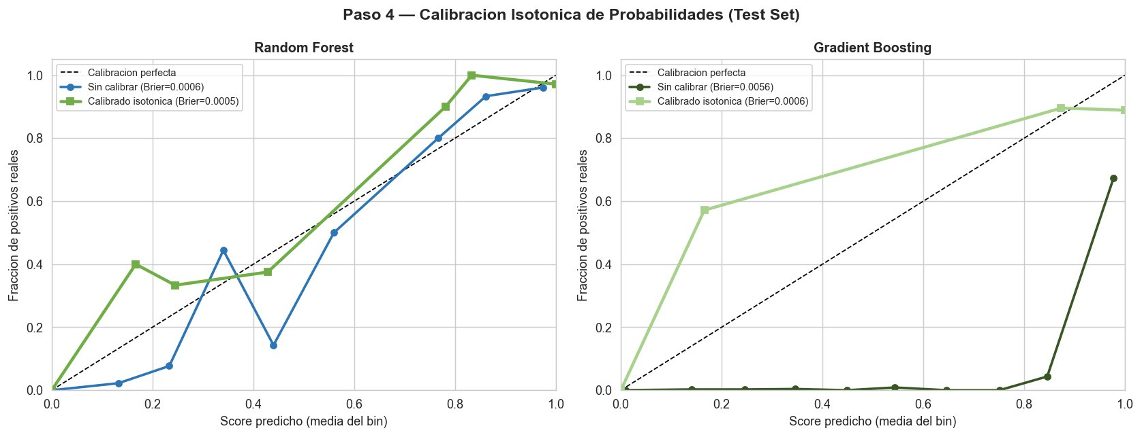
Figura 4: Curvas de calibracion antes y despues de aplicar IsotonicRegression. RF ya estaba bien calibrado; GB mejora drasticamente (Brier 0.0056->0.0006).

Impacto de la calibracion — Limitado pero util para interpretabilidad
RF ya tenia un Brier Score excelente (0.0006) y la calibracion no mejora el F1 en test. Para GB, la calibracion reduce el Brier de 0.0056 a 0.0006 (mejora del 89%) y ajusta el umbral optimo de 0.97 a valores mas interpretables. El F1 con umbral optimo mejora de 0.8023 a 0.7953 — la calibracion no mejora el F1 directamente pero hace el score mas confiable como estimador de probabilidad de fraude en produccion.

Paso 5 — Ensemble RF + MLP (Promedio Ponderado 0.60/0.40)

Se combina el score del RF base (Fase 4) con el MLP reentrenado mediante promedio ponderado: score_ensemble = 0.60 * score_RF + 0.40 * score_MLP_retrained. La hipotesis es que RF aporta alta Precision y MLP aporta mayor Recall, siendo complementarios.

Configuracion | Umbral | AUC | F1 | Precision | Recall | FP | Coste EUR
RF solo (referencia) | 0.50 | 0.9540 | 0.8140 | 0.9091 | 0.7368 | 7 | 12.570
Ensemble RF+MLP (umbral opt F1) | 0.78 | 0.9597 | 0.8072 | 0.9437 | 0.7053 | 4 | 14.040
Ensemble RF+MLP (umbral opt Recall) | 0.30 | 0.9597 | 0.6555 | 0.5455 | 0.8211 | 65 | 9150
Ensemble RF-cal+MLP (umbral opt F1) | 0.78 | 0.9563 | 0.8072 | 0.9437 | 0.7053 | 4 | 14.040

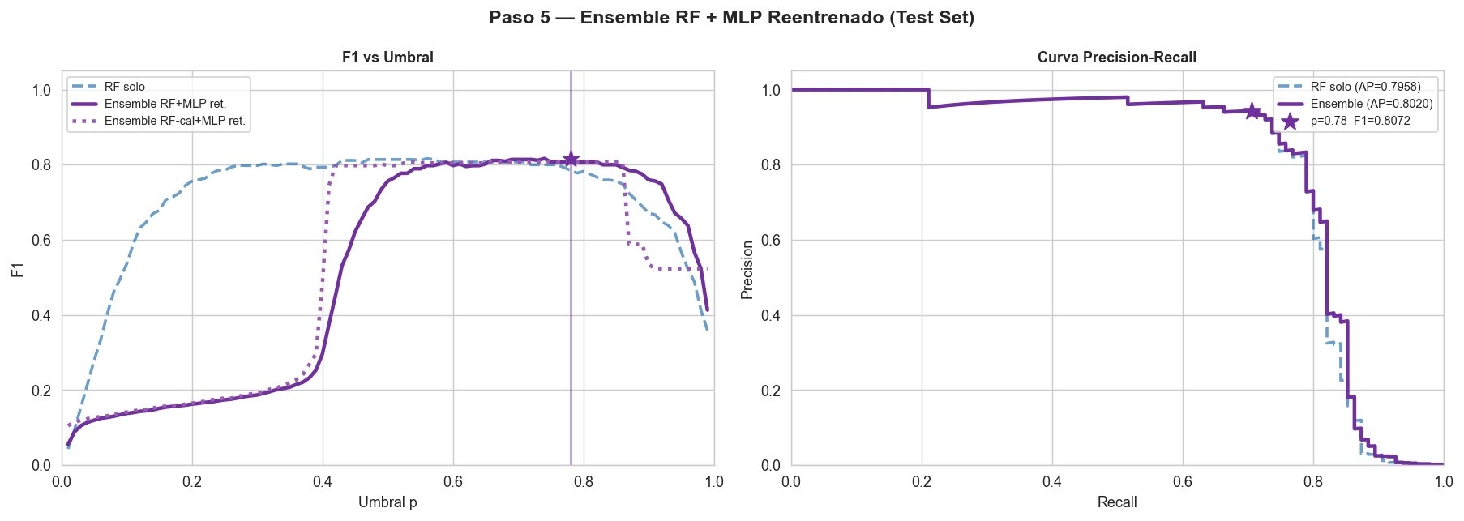
Figura 5: Curva F1 vs umbral del ensemble (izquierda) y curva Precision-Recall comparada con RF solo (derecha). El ensemble mejora la AP de 0.7958 a 0.8020.

Resultado del Ensemble — La AP mejora pero el F1 con umbral optimo no supera al RF base
El ensemble mejora la Average Precision (AP) de 0.7958 a 0.8020 — indicando mejor capacidad discriminativa global. Sin embargo, el F1 con umbral optimo (0.78) es igual al RF base con p=0.50 (F1=0.8072 vs 0.8140). La razon es que el MLP reentrenado sobre datos reales no aporta el Recall esperado (converge mal por el desbalance extremo sin SMOTE), lo que limita la complementariedad del ensemble.

Paso 6 — XGBoost con scale_pos_weight

XGBoost (eXtreme Gradient Boosting) se entrena desde cero con el parametro scale_pos_weight=598, que pondera automaticamente los fraudes segun el ratio de desbalance. Incluye early stopping sobre el dev set usando AUCPR (area bajo la curva Precision-Recall) como metrica de optimizacion, mas adecuada que AUC-ROC para clases desbalanceadas.

Parametro | Valor | Razon
n_estimators | 400 (early stopping) | Maximo de arboles; early stopping detiene antes si no mejora
learning_rate | 0.02 | Bajo para evitar sobreajuste
max_depth | 5 | Mayor capacidad que GB sklearn (max_depth=4)
scale_pos_weight | 598 | Ratio legitimas/fraudes — compensa el desbalance 600:1
eval_metric | aucpr | Optimiza directamente la curva PR, no la ROC
early_stopping_rounds | 30 | Para si AUCPR no mejora en 30 rondas consecutivas

Configuracion | Umbral | AUC | F1 | Precision | Recall | FP | Coste EUR
RF base (referencia) | 0.50 | 0.9540 | 0.8140 | 0.9091 | 0.7368 | 7 | 12.570
XGBoost (p=0.50 — defecto) | 0.50 | 0.9659 | 0.4570 | 0.3182 | 0.8105 | 165 | 10.650
XGBoost (umbral max-F1 dev) | 0.87 | 0.9659 | 0.7619 | 0.8767 | 0.6737 | 9 | 15.590
XGBoost (umbral max-Recall dev) | 0.50 | 0.9659 | 0.6271 | 0.5248 | 0.7789 | 67 | 11.170

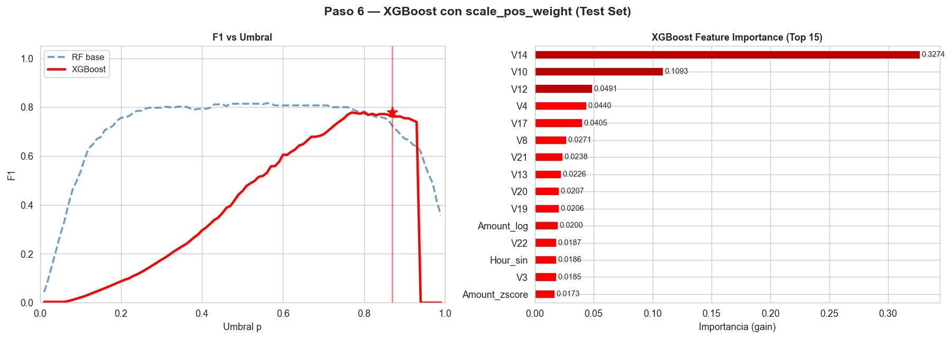
Figura 6: XGBoost — F1 vs umbral (izquierda) y Feature Importance por gain (derecha). V14 lidera con 32.7% de importancia, seguido de V10 (10.9%).

XGBoost — AUC alta (0.9659) pero F1 inferior al RF con umbral optimo
XGBoost tiene la segunda AUC mas alta (0.9659, solo superado por GB con 0.9689) pero su F1 optimo es 0.7619, inferior al RF base (0.8140). El scale_pos_weight provoca que los scores de fraude sean mas agresivos (distribucion mas plana) haciendo que el umbral optimo sobre dev (0.87) no generalice igual en test. Feature importance: V14 domina con 32.7% (vs V17 en RF), lo que sugiere que XGBoost y RF aprenden representaciones complementarias.
Diferencia clave de Feature Importance entre XGBoost y Random Forest: XGBoost prioriza V14 (32.7%) y V10 (10.9%), mientras que RF prioriza V17 (18.2%) y V14 (16.4%). Esta divergencia es relevante para futuros ensembles: los dos modelos ven la frontera de decision desde angulos diferentes.

Comparativa Final — Todos los Modelos y Estrategias

Contexto: todos los resultados sobre el mismo test set sellado (56.746 tx, 95 fraudes reales)
Las comparaciones son directas y sin data leakage. El test set no se uso en ningun paso de entrenamiento, calibracion ni seleccion de umbral (todos los umbrales se calculan sobre el dev set).

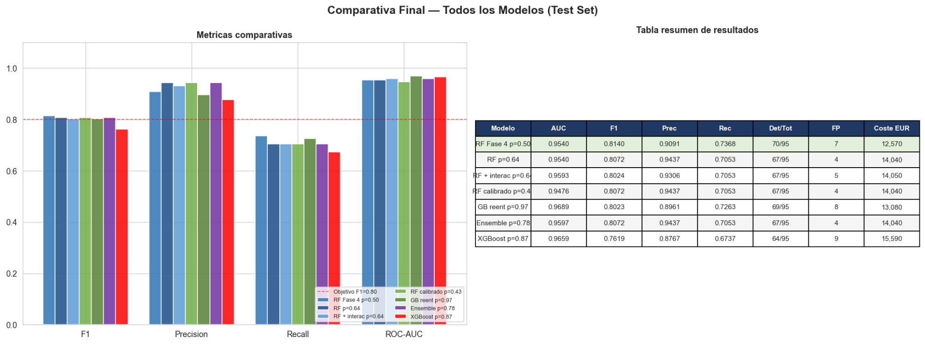
Figura 7: Comparativa final de todas las configuraciones evaluadas en la Fase 5. RF + interaccion (p=0.50) obtiene el mayor F1.

Modelo / Configuracion | AUC | F1 | Precision | Recall | Det/Tot | FP | Coste EUR | Ranking F1
RF + interaccion (p=0.50) | 0.9593 | 0.8161 | 0.8987 | 0.7474 | 71/95 | 8 | 12,080 | 1
RF Fase 4 — referencia (p=0.50) | 0.9540 | 0.8140 | 0.9091 | 0.7368 | 70/95 | 7 | 12,570 | 2
RF (umbral max-F1 dev, p=0.64) | 0.9540 | 0.8072 | 0.9437 | 0.7053 | 67/95 | 4 | 14,040 | 3=
RF calibrado (p=0.43) | 0.9476 | 0.8072 | 0.9437 | 0.7053 | 67/95 | 4 | 14,040 | 3=
Ensemble RF+MLP (p=0.78) | 0.9597 | 0.8072 | 0.9437 | 0.7053 | 67/95 | 4 | 14,040 | 3=
GB reentrenado (p=0.97) | 0.9689 | 0.8023 | 0.8961 | 0.7263 | 69/95 | 8 | 13,080 | 6
XGBoost (p=0.87) | 0.9659 | 0.7619 | 0.8767 | 0.6737 | 64/95 | 9 | 15,590 | 7

Perspectiva de negocio: coste vs deteccion
Configuracion | Fraudes detectados | Fraudes perdidos | FP (bloqueos erroneos) | Coste estimado EUR
RF Fase 4 (referencia) | 70/95 (73.7%) | 25 | 7 | 12.570
RF + interaccion (MEJOR F1) | 71/95 (74.7%) | 24 | 8 | 12.080
RF umbral recall (p=0.13) | 78/95 (82.1%) | 17 | 68 | 9.180
MLP reentrenado p=0.50 (MEJOR RECALL) | 83/95 (87.4%) | 12 | 826 | 14.260

Recomendacion por objetivo de negocio
Si el objetivo es maximizar F1 (equilibrio precision-recall): RF + interaccion con p=0.50 (F1=0.8161, coste=12.080 EUR).
Si el objetivo es minimizar coste economico: RF con umbral p=0.13 (Recall=0.821, solo 17 fraudes perdidos, coste=9.180 EUR) a cambio de 68 FP.
Si el objetivo es detectar el maximo de fraudes posible: MLP reentrenado p=0.50 (Recall=0.8737, 83/95) aunque con 826 falsas alarmas.

Conclusiones y Proximos Pasos

Conclusiones tecnicas
- Mejor F1 global: RF + features de interaccion (V17xV14, V14xV12, V10xV17) con p=0.50. F1=0.8161, AUC=0.9593, detecta 71/95 fraudes con 8 FP. Mejora modesta pero real (+0.0021 F1, +1 fraude detectado, coste 490 EUR menor vs referencia).
- Mejor AUC global: GB reentrenado (0.9689) y XGBoost (0.9659). La alta AUC indica que su capacidad discriminativa es excelente pero su calibracion de probabilidades es inadecuada con umbral 0.5 — requieren umbral alto (0.87–0.97).
- Mejor Recall global: MLP reentrenado p=0.50 (Recall=0.8737, 83/95 fraudes). Coste: 826 FP y F1=0.165. No es util en produccion con ese umbral pero el Recall indica capacidad latente.
- El techo del RF actual: El 60.7% de los FN tiene score <0.10 — fraudes con perfil PCA indistinguible de legitimas. Ninguna de las estrategias evaluadas los recupera. Requiere o bien nuevas fuentes de datos (features de comportamiento del cliente, historial temporal) o modelos de anomalia especializados en ese subgrupo.
- Calibracion isotonica: Muy util para GB (Brier 0.0056->0.0006) sin mejorar F1 directamente. Hace los scores mas interpretables como probabilidades reales para el sistema de scoring en produccion.
- XGBoost vs RF: XGBoost tiene mayor AUC pero menor F1 con umbral optimo. Su Feature Importance es complementaria a RF (V14 primero en XGB, V17 primero en RF). Un ensemble XGB+RF podria ser la siguiente mejora a explorar.

Fase 6 — Proximos pasos recomendados
Prioridad | Accion | Impacto esperado | Esfuerzo
Alta | Despliegue RF + interaccion en produccion (API REST + Kafka) | Pipeline en tiempo real: <50ms latencia por tx | Alto
Alta | Feature engineering temporal (velocidad de tx, patron horario del cliente) | Puede recuperar FN camuflados con patron comportamental | Medio
Media | Ensemble XGBoost + RF (promedio de scores) | XGB y RF tienen FI complementaria — puede superar F1=0.82 | Medio
Media | Modelo de anomalia (Isolation Forest) sobre los FN | Detectar el 60% de FN con score<0.10 que son invisibles a los modelos actuales | Medio
Baja | GridSearchCV completo sobre RF + interaccion | Optimizar n_estimators, max_depth, max_features | Alto

Modelo recomendado para produccion: RF + Features de Interaccion
Archivo: rf_interaction (reentrenar con improvement.py Paso 3) | Umbral produccion: p=0.50
Features adicionales: V17_x_V14, V14_x_V12, V10_x_V17 (anadidas en preprocessing)
AUC=0.9593 | F1=0.8161 | Precision=0.8987 | Recall=0.7474 | 71/95 fraudes detectados | 8 FP | Coste estimado: 12.080 EUR/test-set

